«День шахмат» в ДОЛ «Незнайка и К»
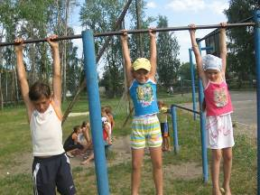
21 июля в ДОЛ «Незнайка и К» при МОУ ООШ с.Комаровка прошёл День шахмат, приуроченный к международному дню шахмат, который отмечается во всем мире 20 июля. Как обычно, день начался с бодрящей утренней зарядки, благодаря которой дети получили заряд энергии на целый день.
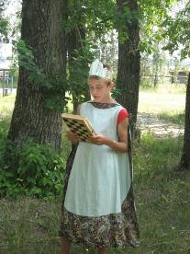
Воспитатели рассказали детям об истории шахмат. Ребята узнали о происхождении слова шахматы («властитель умер»), о том, что родиной шахмат является Индия, а также о том, что на Руси шахматы появились примерно в IX-X вв.
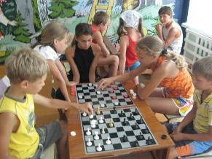
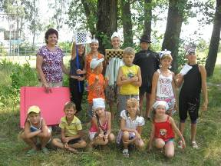
В этот день в школьном лагере между ребятами был проведен шахматно-шашечный турнир, которому предшествовала сценка «Отважные пешки». Героями сценки были Пешечных Дел Мастер (Хранитель), Черная и Белая Королевы, Страх и его слуги (Лихорадка, Озноб, Волнение), Черная и Белая Пешки, а также другие шахматные Фигуры. Хранитель поздравил детей с открытием шахматного турнира и принес им подарок (шахматную коробку), открыв которую началось целое представление — театр военных действий. Шахматные фигуры боролись со страхом и победили его, а отважные Пешки подняли флаг шахматного турнира, который сигнализировал о его открытии.
После этого ребята с энтузиазмом играли в шашки и шахматы. Победителями шахматного турнира стали Шаронова Вера и Горелочкин Андрей, которые были награждены сладкими призами.
После шахматного турнира дети играли в спортивные игры на свежем воздухе, получая от этого массу удовольствия.

